Польза и вред от употребления малинового варенья
Малиновое варенье — это просто кладезь витаминов и полезных веществ, которые помогут улучшить состояние здоровья. Когда сезонные ягоды уже недоступны, можно позаботится о настоящей витаминной бомбе и приготовить варенье из малины. Это, без преувеличения, прекрасное жаропонижающее средство, которое поможет укрепить иммунитет. Варенье содержит приличный запас витамина С и В группы, также имеется наличие многих минералов, пищевых волокон, воды и сахарозы.
Полезные свойства малинового варенья
- Малиновое варенье считается хорошим антиоксидантом. Благодаря наличию витаминов С и В замедляются окислительные процессы внутри клетки, клетка дольше сохраняет свои жизненные показатели, уменьшается показатель старения организма в целом, внутренних органов. Выводит свободные радикалы, снижает уровень интоксикации токсическими веществами, работает в роли фильтра.
- Полезным свойством такого варенья является наличие фитонцидов, которые имеют схожие свойства с антибиотиками. Они помогут снять воспалительные процессы, особенно при заболеваниях верхних дыхательных путей. Благотворно воздействуют на метаболизм, улучшают кровообращение. Малиновое варенье поможет снизить температуру (если его разбавить кипятком и пить) и разжидить мокроту, предотвратить развитие бронхита и других осложнений, снижает болезненные ощущения в горле.
- В варенье из малины содержатся эллаговая кислота, которая препятствует делению раковых клеток, уменьшает риск возникновения опухолей, в том числе и злокачественных.
- Наличие магния, натрия, калия поможет укрепить сердечную мышцу, нормализовать ритм и артериальное давление, предотвратить развитие атеросклероза. Малиновое варенье содержит вещества, которые по своим воздействиям схожи с ацетилсалициловой кислотой, поэтому оно способно разжидить кровь, предотвратить инсульт, инфаркт.
- Железо полезно для насыщения крови кислородом, поможет избежать развитие анемии и малокровия, повысит свертываемость крови.
- Пищевые волокна способствуют улучшению работы кишечника, очищают кишечник, усиливает усвоение полезных веществ, оздоравливает микрофлору ЖКТ.
- При частых проблемах с желудочно-кишечным трактом, малиновое варенье поможет устранить приступы рвоты и поноса. Наблюдается улучшение аппетита и общего состояния организма. Для таких целей лучше употреблять перетёртое варенье с небольшим содержанием сахара.
Противопоказания и вред
- Употребление малинового варенья в больших количествах может вызвать аллергические реакции, особенно у маленьких детей.
- Не желательно употреблять варенье из малины при наличии острого гастрита или язвенной болезни желудка. Не менее неприятным станет изжога, которая возникнет после употребления этого продукта у людей с повышенной кислотностью.
В период диеты или при III стадии ожирения нужно с осторожностью подходить к употреблению такого лакомства.

Наши контакты:
Директор:
Неплюева Виктория Валентиновна
8 (81530) 6-05-04
Заместитель директора:
Прилукова Елена Витальевна
8(81530)6-12-50
Зав. отделением социального обслуживания
на дому граждан пожилого возраста и инвалидов:
Назлиева Елена Константиновна
8(81551) 7-14-62

Наш адрес:
184682 Мурманская область,
г. Снежногорск,
ул. Мира 5/4
Сайт: plkcson.ru
Группы ВК: https://vk.com/plkcson, https://vk.com/club106850303
Адрес электронной почты:
plkcon@rambler.ru

МИНИСТЕРСТВО ТРУДА И СОЦИАЛЬНОГО РАЗВИТИЯ МУРМАНСКОЙ ОБЛАСТИ

Государственное областное автономное учреждение социального обслуживания населения
«Полярнинский комплексный центр социального обслуживания населения»

Польза и вред от употребления малинового варенья

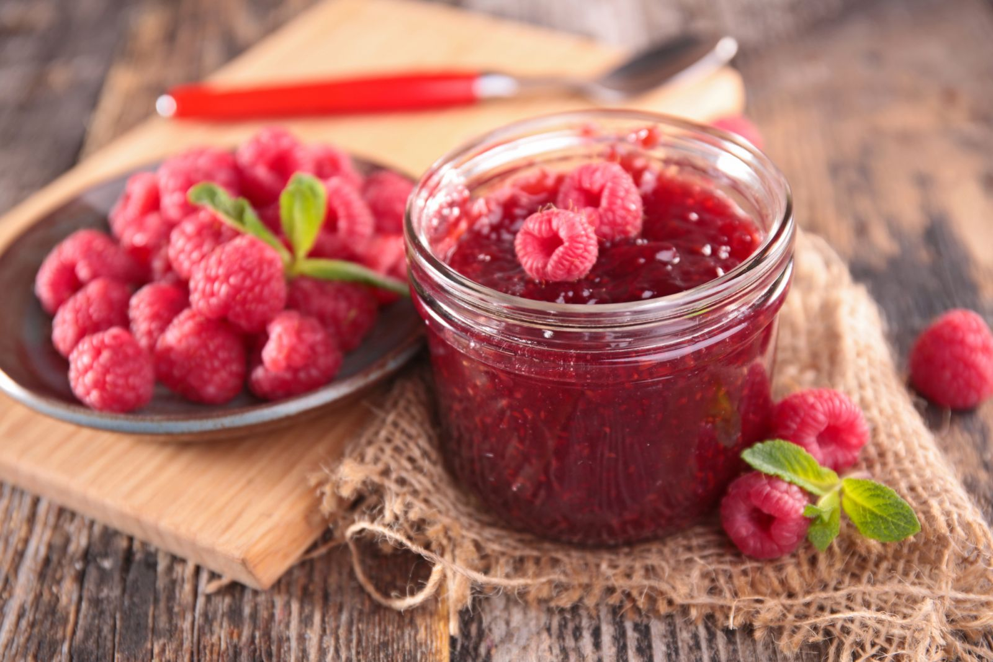

2020 год
г. Снежногорск

